燃油削減技術を用いたイチゴ栽培・営農マニュアル作成業務委託仕様書

１ 委託名
燃油削減技術を用いたイチゴ栽培・営農マニュアル作成業務委託

２ 目 的
千葉市ＳＤＧｓ対応型施設園芸推進協議会（以下協議会という）が実施するイチゴ栽培における燃油削減実証実験の成果を千葉市内外で普及するため、「燃油削減技術を用いたイチゴ栽培・営農マニュアル」を作成する。

３ 委託期間
契約日から令和5年3月10日

４ 場 所
千葉市農政センター（千葉市若葉区野呂町７１４番地３）内ハウス2棟他、指定した千葉市内イチゴ生産農家2か所

５ 内容
- マニュアル作成に向けたイチゴ栽培・営農に係る調査
農政センター及び千葉市内生産農家で協議会が実施する「施設園芸における石油由来燃料の使用削減及び、排出温室効果ガス削減技術実証」（別紙参照）について、以下の項目を調査すること。
・栽培設備 ：加温、保温及び炭酸ガス施用設備の他、電照などイチゴの生育を左右する設備
の機械メーカー及び型番等、また活用方法
・栽培環境 ：イチゴ栽培期間中のハウス内環境データ、実証実験実施地域の気象データ
・収穫物 ：収穫期間、収量、販売数量等データ
・エネルギ―使用量：燃油及び電力使用量、経費等データ
・営農状況 ：生産規模、販売方法、販売単価、労働時間等
（２）データ分析及びマニュアル作成
５（１）の調査で得られたデータを分析し、「燃油削減技術を用いたイチゴ栽培・営農マニュアル」を作成すること。マニュアルには以下の項目を含めること。
・「施設園芸における石油由来燃料の使用削減及び、排出温室効果ガス削減技術実証」（別紙参照）にお
ける、「オール電化未来型」、「ハイブリット普及型」、「イチゴ生産農家A」及び「イチゴ生産農家B」
（以下、「各モデル」という。）について、加温、保温、炭酸ガス施用設備をそれぞれ稼働させ、実証期
間中の燃料代及び電気代、設備稼働時間、総使用燃油量、排出温室効果ガス量を比較したもの。
設備の減価償却費も加味し、どのモデルが普及するに適切かを提案するような内容とすること。
・各モデルの実証期間中の経営収支をまとめた資料。経営収支表のほか、反収、労働時間、施設内設備（加
温、保温、炭酸ガス施用設備の他、電照などイチゴの生育を左右する設備を含む）の機械メーカー及び
型番や使用方法、温度管理などの環境管理方法、栽培品種など耕作に必要な情報がまとめられているこ
と。

・各モデルの経営収支をもとに、次のアからウの経営モデルを提案すること。
ア．新規就農型 ：初期投資４，０００万円から６，０００万円の範囲内で新規就
農をした際に最適な経営モデル。収入は２，０００万円程度と
することが望ましい。
イ．収入３，０００万円プレーヤー型：収入を３，０００万円とするための経営モデル。
ウ．収入１億円法人参入型 ：法人参入規模での経営モデル。
・各モデルの平均夜温別（例：－５度、０度、３度）の１日当たりの燃油量及び電気量が比較できる資料。
各モデルのハウス内温度変化が可視化できるよう、グラフがついていることが望ましい。
（３）中間報告
協議会の開催する講習会において燃油削減技術を用いたイチゴ栽培・営農方法についての報告を１回行うこと。

６ 成果物
「燃油削減技術を用いたイチゴ栽培・営農マニュアル」を本編1部（Ａ４）、概要版（A３ 1ページ）1部を製本及び電子データ（ＣＤ－Ｒ）の形式で提出すること。
みどりの食料システム戦略緊急対策交付金実施要綱別記３第1の１（２）の内容を踏まえていること。
協議会と充分に協議の上作成すること。

７ 「イチゴ栽培における燃油削減実証実験に係る環境影響評価業務委託」受託者との連携
協議会が委託する「イチゴ栽培における燃油削減実証実験に係る環境影響評価業務委託」の受託者と連携し、得られたデータ等を共有するとともに、成果物にその内容を反映する。

８ その他
- 個人情報の取扱
受託者は、この委託業務によって知りえた個人情報を本業の目的以外に使用してはならない。これは委託期間終了後も同様とする。
- 損害措置
受託業務の実施に伴い第三者に与えた損害は、協議会の責任に帰すべきものを除き、全て受託者の責任において処理する。
- 著作権の取扱
この委託業務により生じた著作権については、原則として協議会に帰属させるものとする。
- 法令等の遵守
本業務の実施にあたっては、本仕様書のほか関係法令、規則等を遵守すること。

別紙

施設園芸における石油由来燃料の使用削減及び、排出温室効果ガス削減技術実証

【目 的】
2050年までに農林水産業のCO2ゼロエミッションおよび、2040年までに農業機械の電化・水素化に関する技術の確立に資するため、施設園芸における燃油使用量削減及びCO2排出削減技術についての実証実験を行い、その効果を明らかにする。

【実証技術内容】
１ イチゴの越冬作型栽培における加温及び保温技術により、燃油使用量及びCO2排出量を比較
（１） 比較技術
 | 栽培施設 | 面積 | 技術
新技術区 | 農政センター  栽培試験用ハウス  ※オール電化未来型 | 500㎡×1棟 | キュービクルによる電力供給＋  ヒートポンプ併用+  2層カーテン（新素材高保温性カーテン＋遮光カーテン）
 | 農政センター  研修用ハウス  ※ハイブリット普及型 | 435㎡×1棟 | キュービクルによる電力供給＋  ハイブリット加温（重油使用温風機・ヒートポンプ併用）+  2層カーテン（新素材高保温性カーテン＋遮光カーテン）
慣行区 | イチゴ生産農家A | 1600㎡ | 通常送電＋温風加温（重油使用温風機）  ＋遮光カーテン
 | イチゴ生産農家B | 1000㎡ | 通常送電＋温風加温（重油使用温風機）  ＋遮光カーテン
 | 農政センター既存施設 | 172㎡×2棟 | 通常送電＋温風加温（重油使用温風機）

※各試験区栽培設備の面積及び容積は異なるが、換算することにより比較する。
慣行区については、過去数年の使用量データ及び、R3-R5年度作の使用量の計測により比較する。

（２）調査項目
燃油使用量、CO2排出量、電力使用量、ランニングコスト、イチゴ収穫量等

２ 燃油削減CO2施用技術によるイチゴ増収の実証
- 比較技術
 | 栽培施設 | 面積 | 技術
新技術区 | 農政センター  栽培試験用ハウス＋  研修用ハウス | 500㎡×1棟  435㎡×1棟 | 省エネ型炭酸ガス発生装置によるCO2供給  +ヒートポンプ及びハイブリット加温
慣行区 | イチゴ生産農家A | 1600㎡ | 省エネ型炭酸ガス発生装置従によるCO2供給  ＋従来型重油暖房
 | イチゴ生産農家B | 1000㎡ | 従来型炭酸ガス発生装置によるCO2供給  ＋従来型重油暖房
 | 農政センター既存施設 | 172㎡×2棟 | 炭酸ガス施用なし＋従来型重油暖房

- 調査項目
燃油使用量、CO2排出量、ランニングコスト、イチゴ収穫量等

【成果物】
施設園芸における燃油削減及びCO2排出削減技術マニュアル

【目標年度】
令和6年度

【スケジュール】
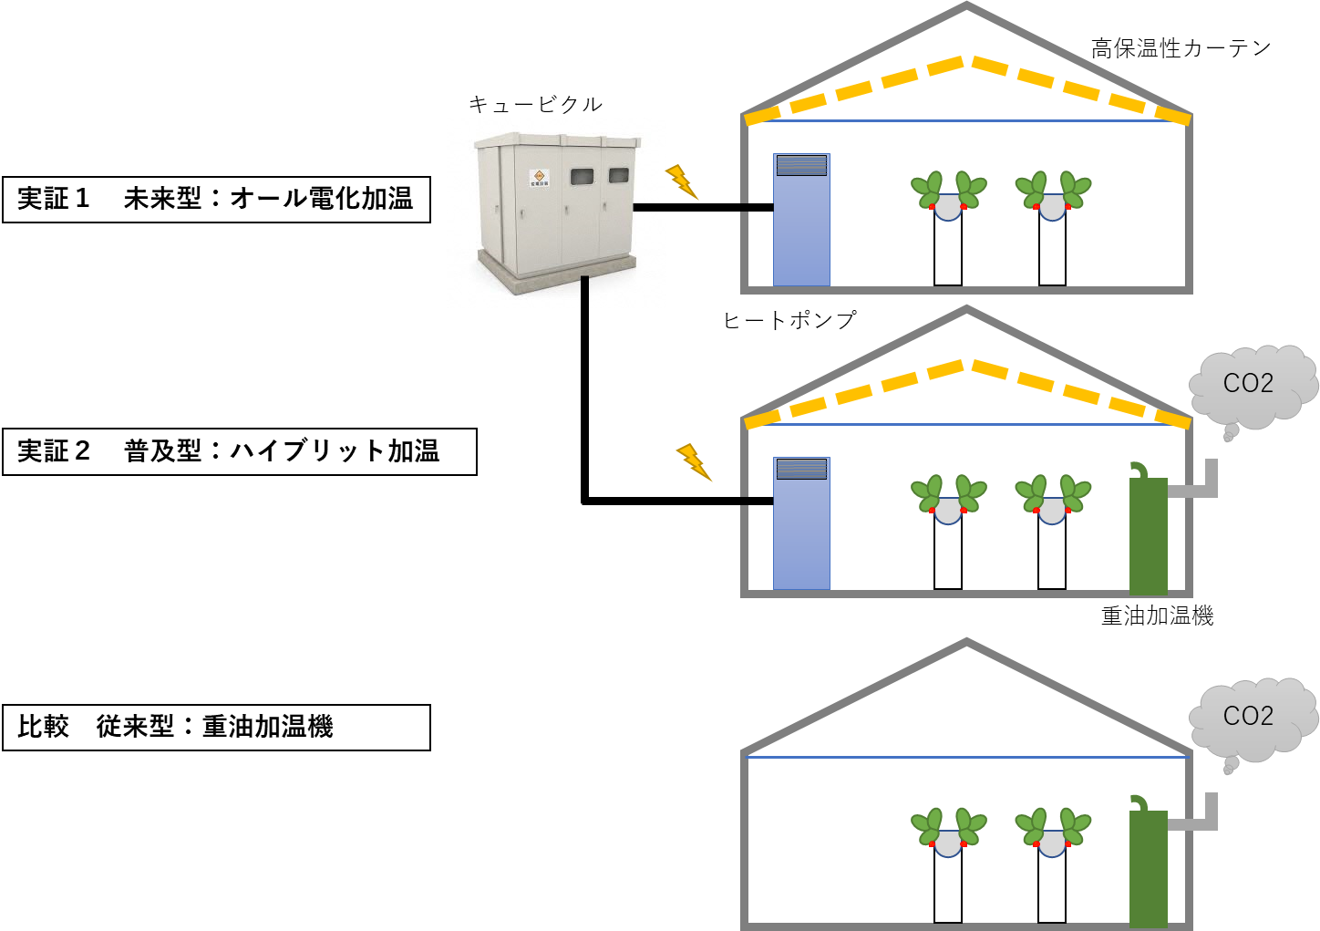
別紙工程表参照

※参考 実証イメージ

